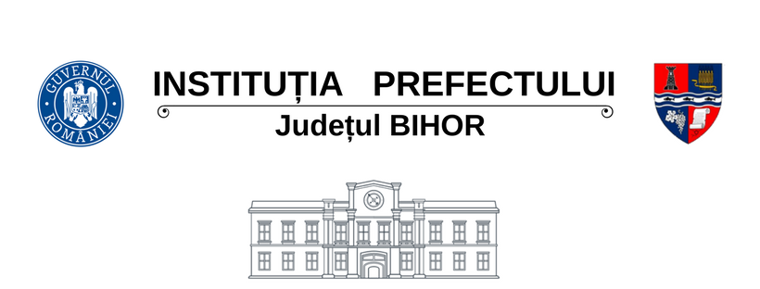

COMUNICAT DE PRESĂ
privind modificarea programului cu publicul al Instituției Prefectului – Județul Bihor în vederea prevenirii răspândirii infecției cu Covid19

În vederea preîntâmpinării răspândirii infecției cu noul coronavirus și a reducerii riscului de contaminare și îmbolnăvire, la nivelul Instituției Prefectului județul Bihor s-au dispus următoarele măsuri:

1. Începând din data de 12.03.2020, se suspendă activitatea de predare personală a hotărârilor adoptate de consiliile locale, precum și a dispozițiilor emise de primari, după caz, la sediul Instituției Prefectului - Județul Bihor;

Predarea actelor administrative, precum și a celorlalte documente, se va face prin intermediul poștei.

Soluționarea problemelor urgente/excepționale se va rezolva telefonic și prin corespondență online la adresa registratura@prefecturabihor.ro.

2. În perioada 12-31.03.2020, cu posibilitatea de prelungire a termenului, se suspendă ședințele Comisiei Județene Bihor pentru Stabilirea Dreptului de Proprietate Privată asupra Terenurilor;

În acest sens, în perioada susmenționată nu se vor înainta propuneri de validare la Comisia Județeană, după încetarea stării de urgență urmând a se relua activitatea Comisiei Județene.

3. În perioada 12-31.03.2020, cu posibilitatea de prelungire, se suspendă audiențele la sediul Instituției Prefectului - Județului Bihor;

Depunerea petițiilor/reclamațiilor de către cetățeni se va face, în condițiile legii:
- prin e-mail, la adresa registratura@prefecturabihor.ro
- prin fax la numărul 0259-411.550
- prin poștă la adresa Instituția Prefectului - Județului Bihor, Parcul Traian nr. 5, Oradea

Soluționarea problemelor urgente/excepționale se va efectua prin alte mijloace de comunicare, precum telefon: 0259-467.800 sau 0259-411.811 sau e-mail: registratura@prefecturabihor.ro.

Cancelaria Prefectului
Județul Bihor

